Заказчик: _________________________________ _________
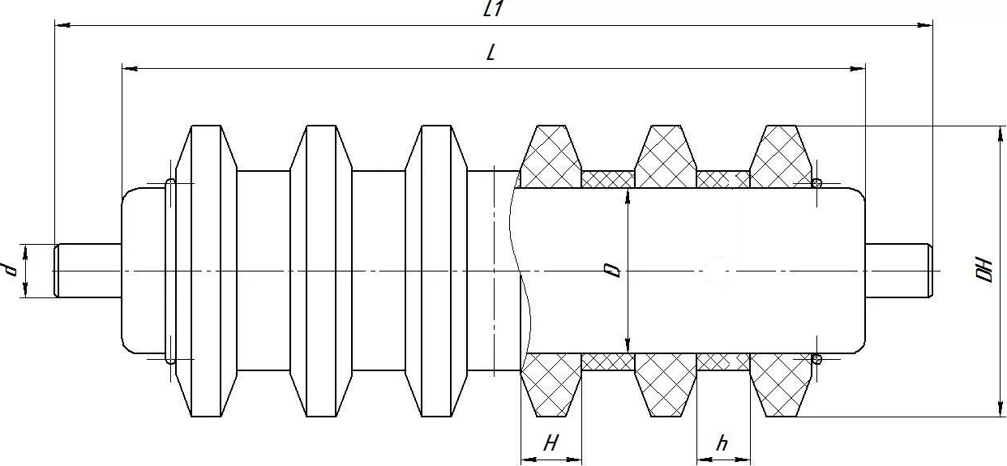 | А | Б |  | В |  | Г
 | 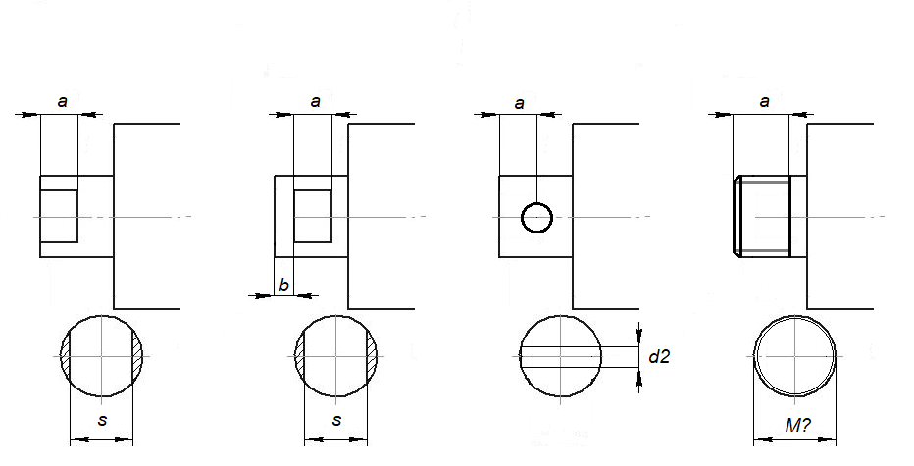
Диаметр корпуса | Диаметр кольца  наружный | Длина корпуса | Общая длина | Ширина кольца | Расстояние межу кольцами | Тип оси | Диаметр оси | Длина лыски | Ширина лыски | Расстояние до лыски или отверстия  b | Подшипник | Количество | НЕОБХОДИМЫЕ ДАННЫЕ ОБ УСЛОВИЯХ ЭКСПЛУАТАЦИИ
D | DH | L | L1 | H | h | А, Б, В, Г | d | а | s | Расстояние до лыски или отверстия  b | Подшипник | Количество | Скорость ленты | Транспортируемый груз
Размеры b и d2 указываются для соответствующих типов исполнений осей

Дата:___________________ Ответственное лицо заказчика:__________________________________________

